Recollida de mostres a Núria

Material

- Pala
- Rasclet
- Cinta mètrica
- 2 paquets :
  - bosses
  - Etiquetes

Heu de portar camera de fotos

Procediment

- Triar una zona del terreny característic

- Posar el metro i:
  - Fer una foto
  - Fer un dibuix
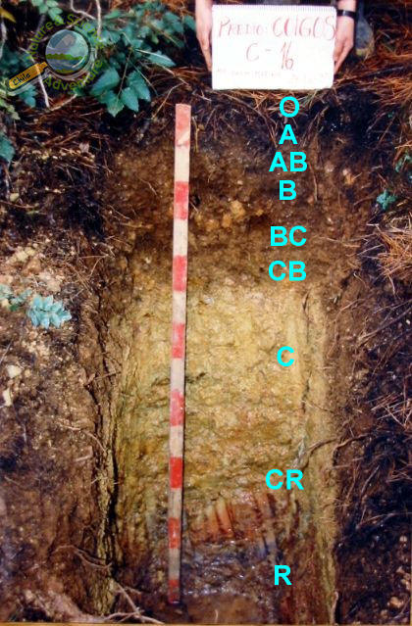
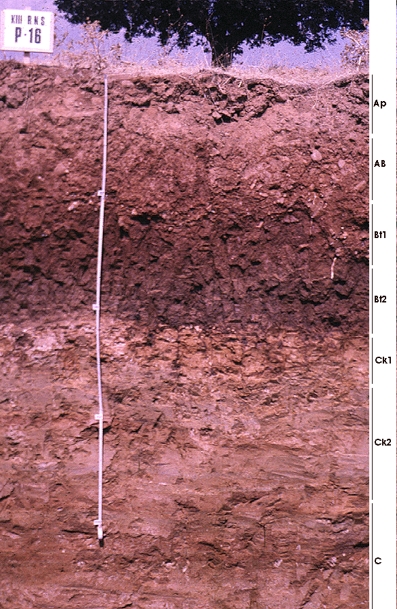
Horitzó O1 (1)
Horitzó 02 (2)

Horitzó A ( 3)

Horitzó B (4)

Horitzó C (5)

Roca mare (6)

- Apuntar el gruix dels horitzons (número en cm)

- Fer foto de cada horitzó

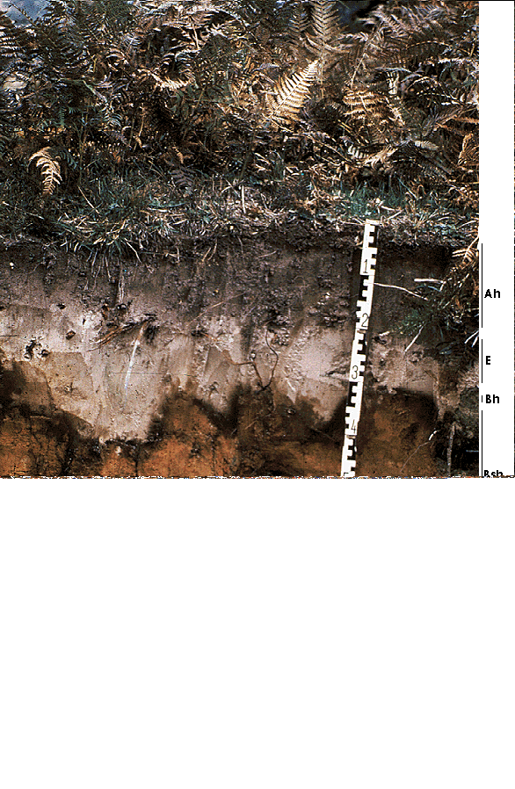

En el cas dels horitzons superficials ( O1/02) és important fer foto de la vegetació

- Agafar mostres de cada horitzó ( Ficar la mostra a la bossa i etiqueteu-la amb el nom de l’horitzó)
* Si no sabeu el nom de l’horitzó, numereu-los en la foto inicial (A)

- Fer una foto panoràmica on es vegi una mica “ el paisatge” del voltant de la zona de mostreig
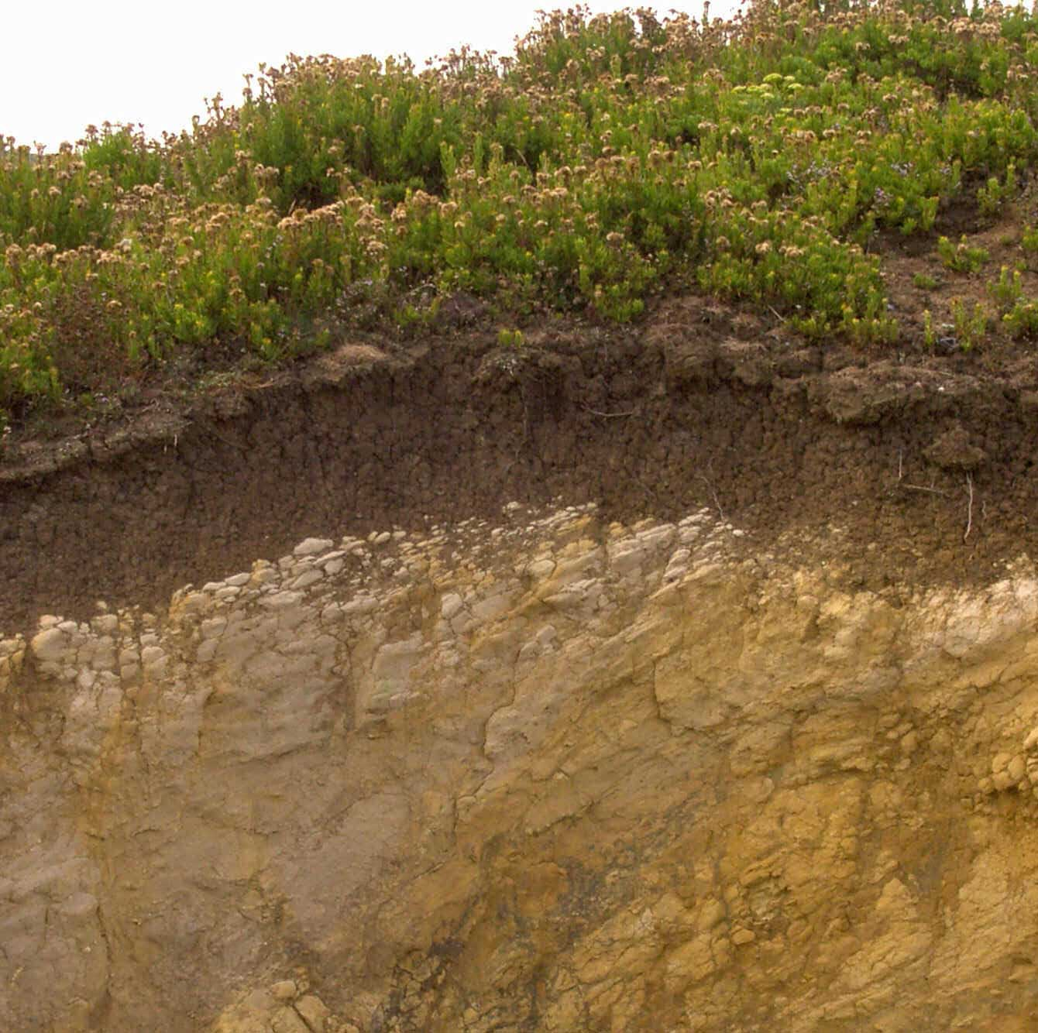
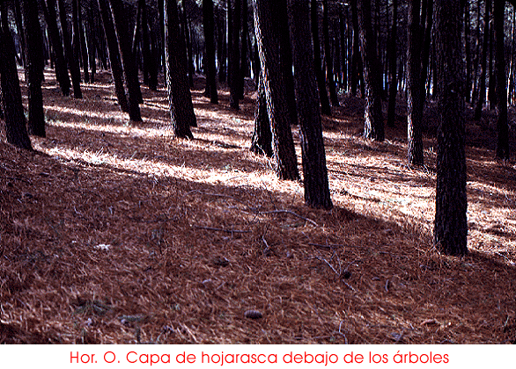

Vegetació per sobre

En general

Recordeu que això s’ha de fer en 2 llocs ( per això hi ha 2 paquets de bosses)

Què vagi bé!! No us canseu gaire!!

Mireu la pàgina web del centre que hi ha un presentació de Power Point sobre perfil del sòl que és interessant per tal de veure com fer les fotos i veure exemples de perfils

